

**Spannendes Kräftemessen am Freundschaftsmatch Emmen-Hitzkirch**

Nach einem Jahr Zwangspause fand am letzten Donnerstag wieder der traditionelle Wettkampf mit unseren Freunden aus Hitzkirch statt. Austragungsort war die 10-Meter-Schiessanlage Oberei in Malters. Das anspruchsvolle Matchprogramm bestand aus 40 Schüssen auf die 10er Scheibe. Zoran Terzic gewann diesen Freundschaftsmatch mit 358 Punkten, gefolgt von Sandra Burri sowie Peter Elmiger aus Hitzkirch mit nur einem Punkt Unterschied. Die Auflageschützinnen und Schützen schossen 30 Schüsse und wurden in einer separaten Rangliste ausgewertet.

Kameradschaftliche Stimmung herrschte nach dem Wettkampf im Vorraum, wo bei Kaffee, liebevoll zubereitet von Marie-Theres Portmann, gefeiert wurde. Besonders geschätzt waren die feinen Schwarzwälder-Torten, gespendet von den Hitzkircher Schützen.

Kurz nach Schiessende hatte Markus Widmer die Schüsse ausgewertet. Die Teilnehmenden durften bei der Rangverkündigung eine Gabe entgegennehmen. Anschliessend gab es eine zweite Chance. In einer spannenden Tombola verloste Boris Cabelduc weitere interessante Preise, welche von den Gewinnern freudig entgegengenommen wurden.

mhr

**Ranglisten Freundschaftsmatch Emmen – Hitzkirch 2022:**

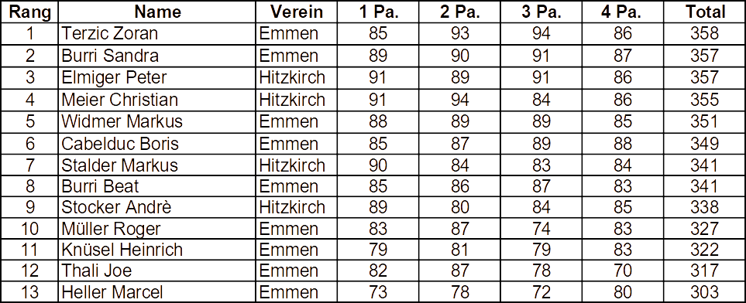

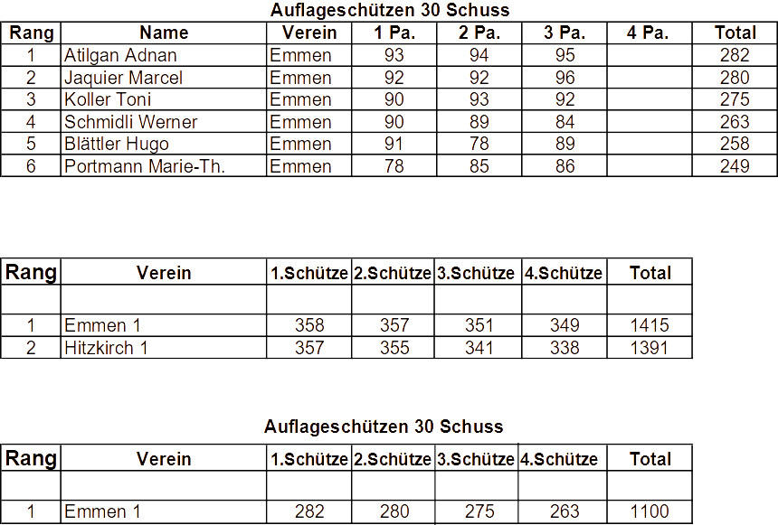

**Impressionen:**

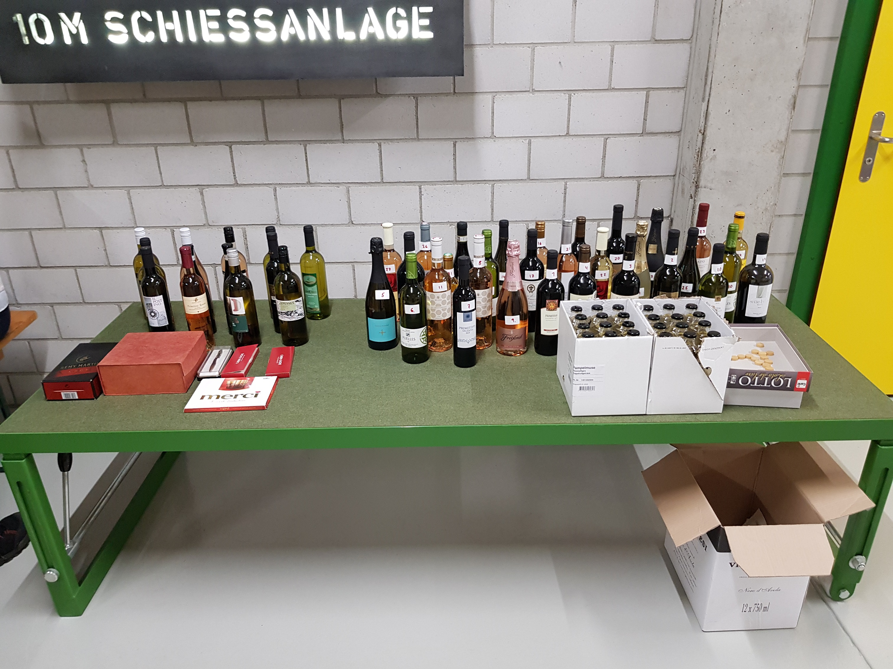

Gabentisch und Tombolapreise

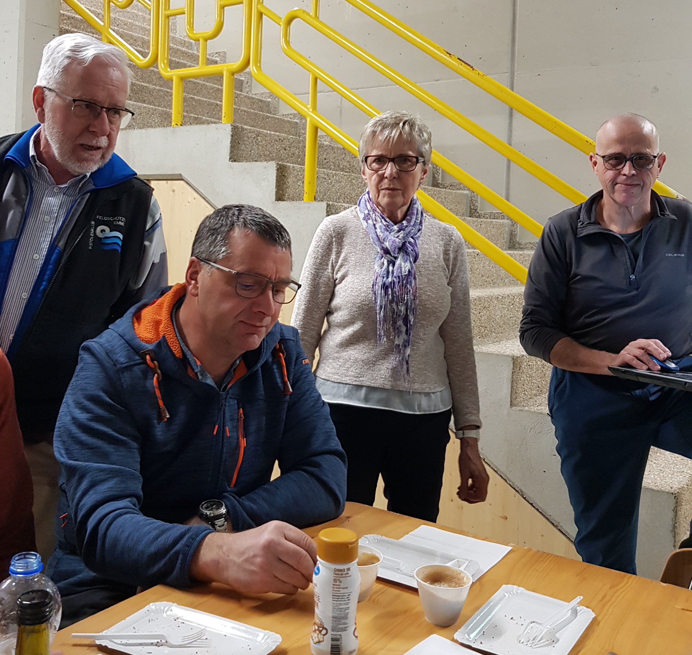

Vor der Rangverkündigung

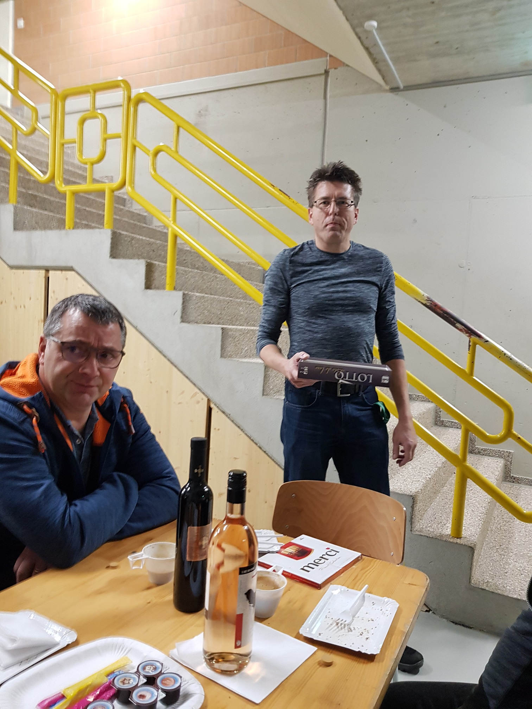

Tombola mit Boris Cabelduc